SONO DISPONIBILI I DATI DELLA TOTAL DIGITAL AUDIENCE DEL MESE DI OTTOBRE 2025, PRODOTTI DAL SISTEMA AUDIWEB E DISTRIBUITI DA AUDICOM

Nel mese di ottobre 2025 sono state 44,1 milioni le persone dai 2 anni in su che hanno navigato da Computer e Mobile (Smartphone e/o Tablet), online per 69 ore complessive.
Nel giorno medio hanno navigato quasi 37,7 milioni di individui dai 2 anni in su, con un incremento del 7,3% dell’audience da Computer, tipico in questo mese in cui tutte le attività ordinarie si stabilizzano.

I dati di audience di audience delle principali categorie di siti e app mobile sono quasi tutti positivi e stabili, in particolare per le aggregazioni dedicate agli interessi personali (ricette e cibo +5,5%, salute e +3,4% e stile e bellezza +5,6%) , così come quelle dedicate all’intrattenimento e alle relazioni sociali (Video +2%, Social Networks +1% e Instant Messaging +2,2%), o all’informazione (+2%) e ai servizi delle Telcos (+2,7%).

Milano, 17 dicembre 2025 - Sono disponibili i dati della total digital audience del mese di Settembre 2025, prodotti dal sistema Audiweb e distribuiti da Audicom.
I nuovi dati Audiweb Database dell’audience online sono stati già distribuiti alle software house per poter essere consultati dagli operatori iscritti al servizio tramite tool di analisi e pianificazione e sono rappresentati nel documento di sintesi* disponibile sul sito Audiweb.

La total digital audience nel mese di Ottobre 2025

Nel mese di ottobre 2025 sono state 44,1 milioni le persone dai 2 anni in su che hanno navigato da Computer e Mobile (Smartphone e/o Tablet), online per 69 ore complessive.
La fruizione da Mobile raggiunge il 95,6% della popolazione tra i 18 e i 74 anni, pari a 40,7 milioni.

Nel giorno medio hanno navigato quasi 37,7 milioni di individui dai 2 anni in su, collegati per 2 ore e 37 minuti, con un incremento del 7,3% dell’audience da Computer, tipico in questo mese in cui tutte le attività ordinarie si stabilizzano.
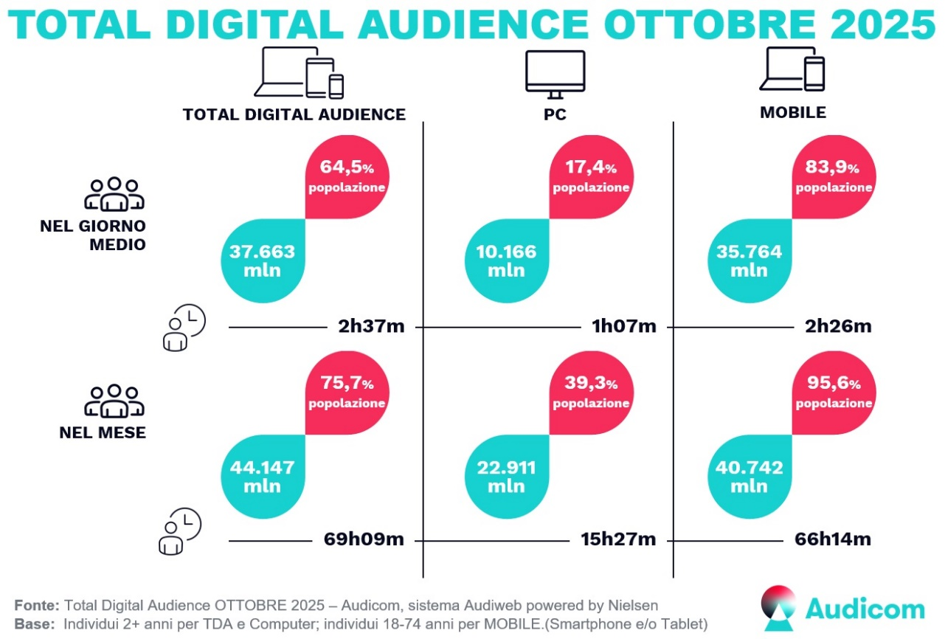
Almeno l’86% della popolazione tra i 18 e i 64 anni ha navigato nel giorno medio di ottobre, con una maggiore concentrazione tra i 18-24enni (89,3% della popolazione di questa fascia d’età) e tra i 45-54enni (88%), seguiti dai 25-34enni (87,4%), dai 35-44enni (86,6%) e dai 55-64enni (86,1%).

(*) la quota dei 2-17enni non viene riportata perché riferita solo alla fruizione da Computer. Per maggiori informazioni è possibile consultare il documento di sintesi dei dati di Settembre 2025 oppure la metodologia di rilevazione pubblicati sul sito “sistema Audiweb”
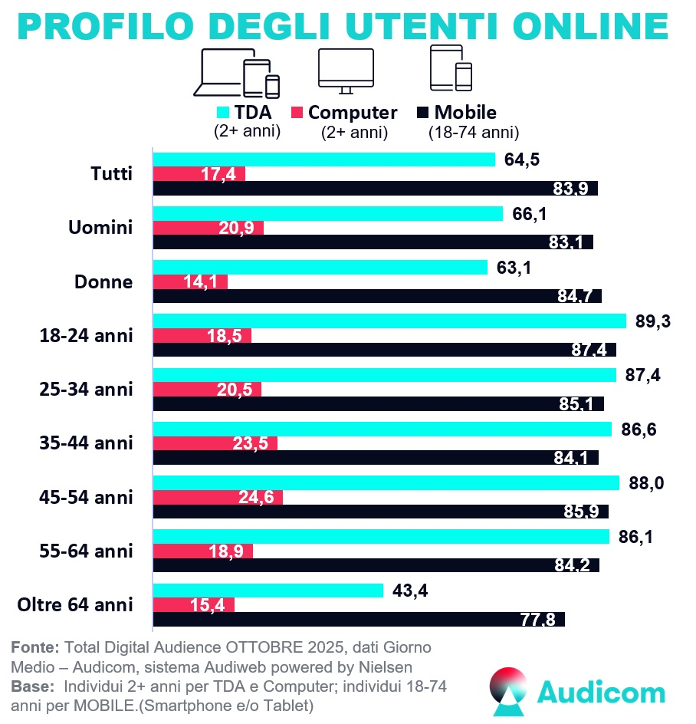
Per quanto riguarda la distribuzione dell’audience online sul territorio italiano, nel giorno medio del mese di ottobre 2025 hanno navigato il 69,7% della popolazione del Nord Ovest (11 milioni), il 64,2% dal Nord Est (7,3 milioni), il 64% dal Centro (7,4 milioni) e il 61% dal Sud e Isole (11,9 milioni).
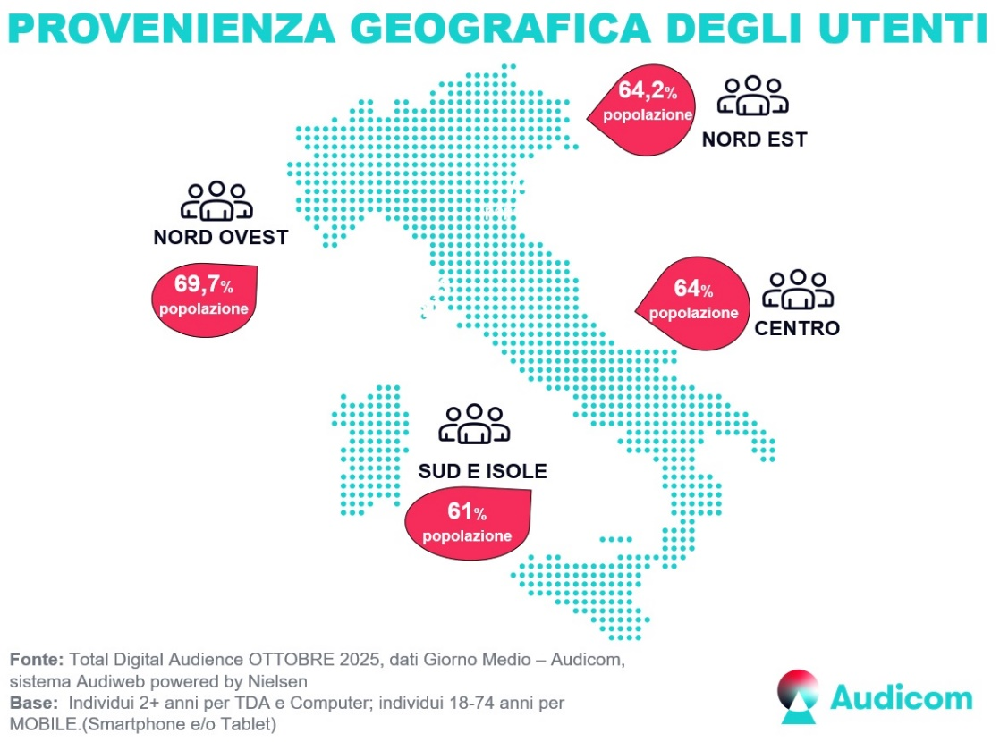
L’88,4% del tempo complessivo online è stato generato dalla fruizione da Mobile, con un andamento generale della fruizione dell’online che si mantiene allineato al mese precedente, presentando un maggiore consumo da Computer (+7,7%) per la tipicità del mese.

Il tempo online da Mobile nel giorno medio si mantiene costante, confermando il maggior tempo dedicato dalle donne (31 minuti online in più rispetto agli uomini) e le fasce d’età tra i 35 e i 64 anni che navigano per almeno 2 ore e 30 minuti.
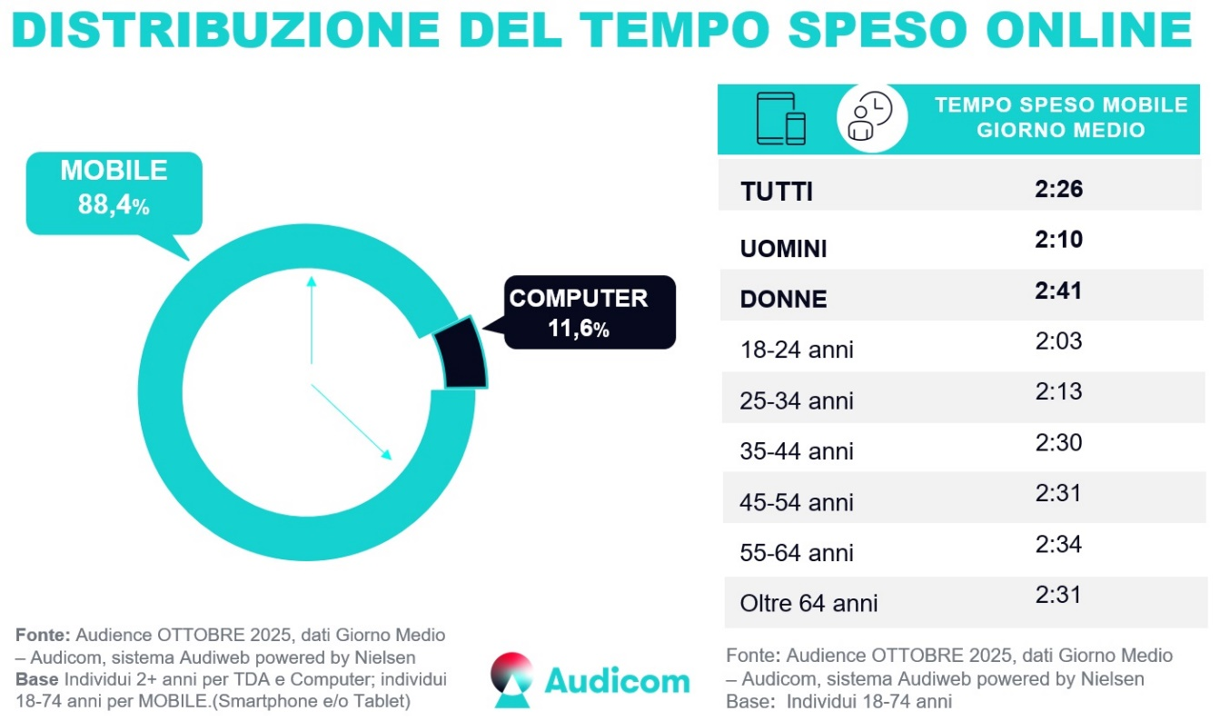
Dopo la ripresa di settembre, ad ottobre si normalizza il consumo dell’online contestualmente alla ripresa a pieno regime di tutte le attività ordinarie.
Tra le principali categorie di siti e app mobile si osservano dati di audience quasi sempre positivi e stabili, in particolare per le aggregazioni dedicate agli interessi personali - come nel caso delle ricette e del cibo (Cooking, Food & Beverages, +5,5%), della salute e alla forma fisica (Health, Fitness & Nutrition, +3,4%) e dello stile e bellezza (Apparel/Beauty, +5,6%) -, così come quelle dedicate all’intrattenimento e alle relazioni sociali - Video +2%, Social Networks +1% e Instant Messaging +2,2%, rispettivamente al terzo e al quinto posto tra le categorie più gettonate -, o all’informazione (Current Events & Global News +2%) e ai servizi delle Telcos (Multi-category Telecom/Internet Services +2,7%).
(la tabella è riportata nella pagina successiva)
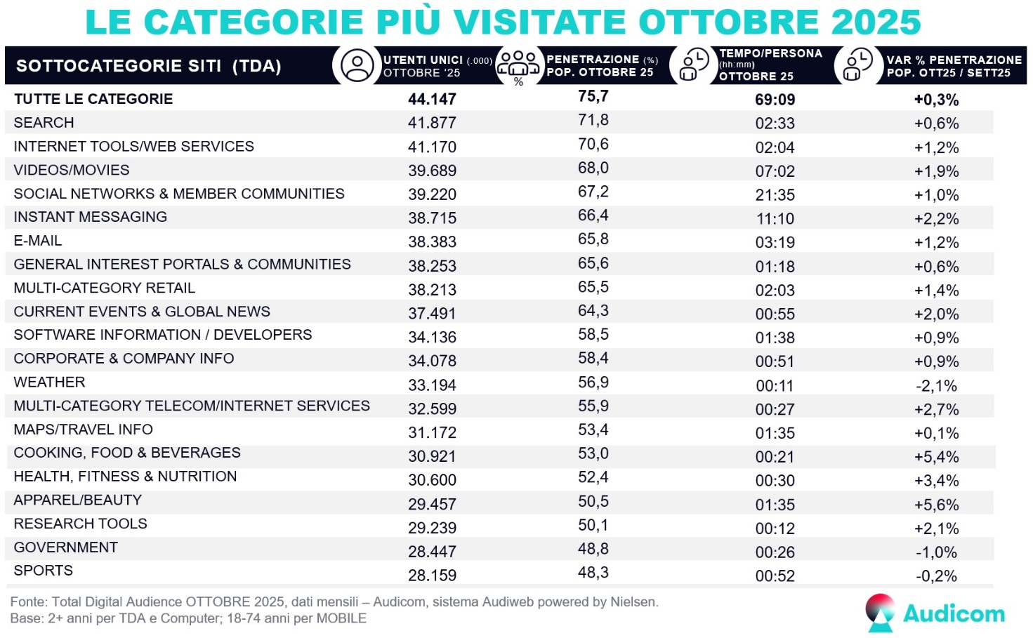

_____________________________________________
*Nel documento di sintesi sono riportati i dati sintetici della Total Digital Audience degli editori iscritti al servizio di rilevazione organizzati per Custom Property (Concessionarie), Parent (Editori) e Brand e Sub-Brand, suddivisi per contenuti "Sito & Mobile App" e "Video", con la novità dell’introduzione del dato mensile che si aggiunge al dato di giorno medio già rappresentato in questo documento di consultazione. Sono ancora disponibili le informazioni di dettaglio sulle componenti di audience di ogni editore iscritto ad Audiweb, distinguendo, nella pagina "Brand & Sub-brand", i dati dell'audience "organica" (perimetro organico) dai dati dell'audience "complessiva o non organica" (perimetro complessivo) derivanti da accordi editoriali di cessione del traffico (TAL – Traffic Assignement Letter).

Tutte le informazioni sul sistema di rilevazione Audiweb e sui dati disponibili sono consultabili sul sito www.audiweb.it e nel documento completo delle Note Informative consegnate ad AGCOM e pubblicate sul sito.

Legenda
Audiweb Database: è il prodotto principale del sistema di rilevazione Audiweb, la base dati da cui vengono organizzate tutte le informazioni sulle navigazioni rilevate dai differenti device (Computer, Smartphone e Tablet), per i publisher iscritti al servizio e per l'intera offerta disponibile online, fornendo dati di navigazione e profili socio demografici degli utenti che hanno navigato, con la più ampia stratificazione e ricchezza di informazioni.
Disponibile a cadenza mensile per tutti gli iscritti al servizio, consente di costruire, valutare ed ottimizzare piani media in base alle tradizionali metriche di reach&frequency e GRP.

Definizione di utenti unici
Il numero di singole persone, deduplicate, che si sono collegate, in un determinato arco temporale, ad un sito e/o elementi di esso effettuando una o più visite.
Differiscono dai browser unici in quanto rappresentano persone fisiche.

Intervallo "giorno medio"
Il giorno medio indica, per il mese di riferimento, il numero medio di utenti unici giornalieri, che nel giorno hanno effettuato almeno un accesso a internet / entità o elemento di riferimento.
Come si calcola il giorno medio?
La somma degli utenti unici di ciascun giorno del mese osservato / numero dei giorni del mese = il numero medio di utenti unici giornalieri del mese di osservazione.

Intervallo "mese"
Il dato mensile per il mese di riferimento, il numero di utenti unici (persone fisiche) che in questo intervallo hanno effettuato almeno un accesso a internet / entità o elemento di riferimento.

Differenza tra dato "mese" e dato "giorno medio"
L'osservazione del dato mensile rende un’idea della copertura del mezzo nel periodo di rilevazione, mentre l’osservazione del dato nel giorno medio fornisce, tra le varie informazioni, indicazioni sulla frequenza di utilizzo del mezzo da parte degli utenti unici.

AUDICOM
---------------------------------------------------
Audicom Srl è il nuovo JIC Digital + Print nato dalla fusione tra Audiweb e Audipress con l’obiettivo di realizzare e offrire al mercato una ricerca integrata sulla fruizione di contenuti multimediali, editoriali e/o pubblicitari, fruiti via internet e mediante giornali quotidiani e periodici.

In questa prima fase di definizione della ricerca Digital + Print, Audicom si occuperà della gestione e del mantenimento dei sistemi di rilevazione Audiweb e Audipress, che continueranno ad operare attraverso gli impianti metodologici attuali fino all’implementazione della nuova ricerca integrata.

I Soci di Audicom sono: Assap Servizi Srl (l’azienda di servizi di UNA, associazione delle agenzie e centri media operanti in Italia) e UPA Utenti Pubblicità Associati, lato “domanda”; Fedoweb (Federazione Operatori Web) e FIEG (Federazione Italiana Editori Giornali), lato “offerta”; Auditel Srl.

Questi i riferimenti riservati alla stampa:

Maria Giovanna Migliaro: Mob. 389 9744207 – mariagiovanna.migliaro@gmail.com

